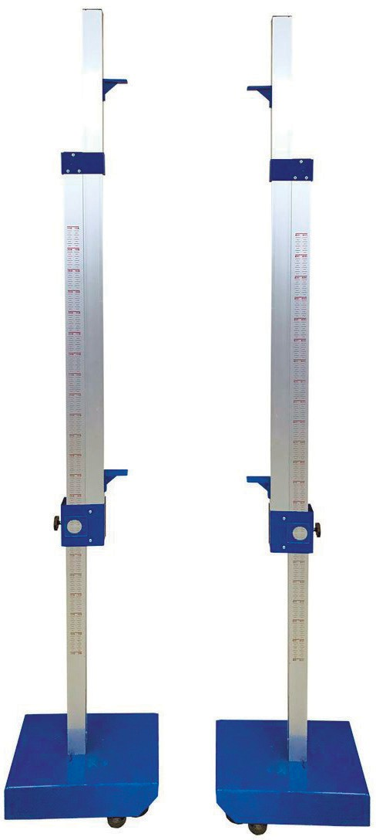
ПАСПОРТ
Стойки для прыжков в высоту (телескопические, алюминиевые)

ВВЕДЕНИЕ
Техническое описание предназначено для изучения конструкции стоек для прыжков в высоту. Оно содержит техниче- ские данные, необходимые для обеспечения правильной их эксплуатации.

НАЗНАЧЕНИЕ
Стойки для прыжков предназначены для поддержания планки при выполнении прыжков в высоту.

ТЕХНИЧЕСКИЕ ХАРАКТЕРИСТИКИ
Основные размеры :

Длина, мм | 390
Ширина, мм | 250
Высота, мм | 500 - 2500
Вес, кг | 16
Стойки представляют собой сборную конструкцию, состоящую из двух основ, двух телескопических стоек. Поверхность основ окрашена методом порошкового напыления в синий цвет. Основа имеет колесики с боковой стороны, для удоб- ства передвижения стоек. Вертикальная телескопическая стойка состоит из неподвижного алюминиевого профиля 48х48 мм, высотой 1500 мм и выдвижного алюминиевого профиля 48х48 мм, высотой 1280 мм, имеет две пластиковые полочки для установки планки.

КОМПЛЕКТ ПОСТАВКИ

В комплект входят 2 стойки.

РЕКОМЕНДАЦИИ ПО МОНТАЖУ ОБОРУДОВАНИЯ
Сборка оборудования может проводиться предприятием – изготовителем или другими юридическими и физическими лицами, располагающими необходимой для этого материально-технической базой и квалификацией.

МЕРЫ БЕЗОПАСНОСТИ
Перед началом работы проверить все крепежные соединения и надежность установки изделия. Эксплуатация изделия при неисправных или ослабленных элементах крепления не допускается. Периодически проверяйте состояние стоек, поверхности не должны иметь сколов, трещин, задиров. При обнаружении каких - либо неисправностей эксплуатацию прекратить до полного их устранения.

ГАРАНТИЙНЫЕ ОБЯЗАТЕЛЬСТВА
Гарантийный срок эксплуатации – 12 месяцев со дня приобретения изделия потребителем. Изготовитель оставляет за собой право на внесение изменений в конструкцию и комплектацию изделия, не отраженных в тексте паспорта, не вли- яющих на его эксплуатационные качества.

СВЕДЕНИЯ О ПРИЕМКЕ

Дата выпуска
Дата продажи

Печать организации поставщика / производителя М.П.

ПРИЛОЖЕНИЕ 1.

2

Стойки для прыжков в высоту (телескопические, алюминиевые)

